科学具身实验场景 Real to Sim Demo 规划书
2026年10月10日 基于实验室现有资产的短期实施与长期研究建议
我们计划选取现有实验台中的一个科学测量环节，建立可交互的仿真场景，并用配对真实实验评估建模误差。首版建议围绕UV-Vis测量的样品装载展开，优先完成局部场景、共用接口和gap测量；随后在仿真中采集数据、训练策略，并回到真实实验台验证收益。
本规划同时服务于两个用途：与老师讨论长期研究问题，以及安排短期工程工作。已有条件来自此前讨论和本次四张实验室照片；平台功能来自官方文档与源码核验。任务选择、预算和时间是规划建议，尚无本地实验结果。
讨论问题 | 现有结论 | 首版行动
资产与模态 | 资产应包含几何、接触、状态与操作语义；首版以RGB和机器人状态为主 | 只建一台臂、局部桌面、样品架、比色皿及仪器交互部分
平台覆盖 | Isaac Sim与LabUtopia适合作为起点；仪器接口和本地机器人需适配 | 锁定版本，复用采集结构；新增仪器状态与独立判分
场景与gap | UV-Vis样品装载、Flex实验前准备均与现有资产匹配 | 先做一个主demo，按几何、观测、控制、接触、任务分层评测

短期目标与交付边界
建议用4至6周交付主demo及第一轮配对评测；用后续2周增加仿真训练与真机验证。估算前提是两名主要执行人员、可用控制接口和兼容算力。无需复现整个实验室，也不要求首版完成真实液体动力学、反应或全自动仪器控制。
首版成果应能回答：哪些真实资产已被建模；仿真覆盖实验流程的哪一步；gap如何测量；哪些条件下预测正确或误判。长期目标是形成可扩展的科学实验仿真评测平台。

阅读顺序
照片与候选场景在第2至4页；资产与平台在第5至7页；主demo、建模与评测在第8至11页；训练、排期和长期研究在第12至14页；参考资料及复现起点在文末。

实验室资产照片与初步识别
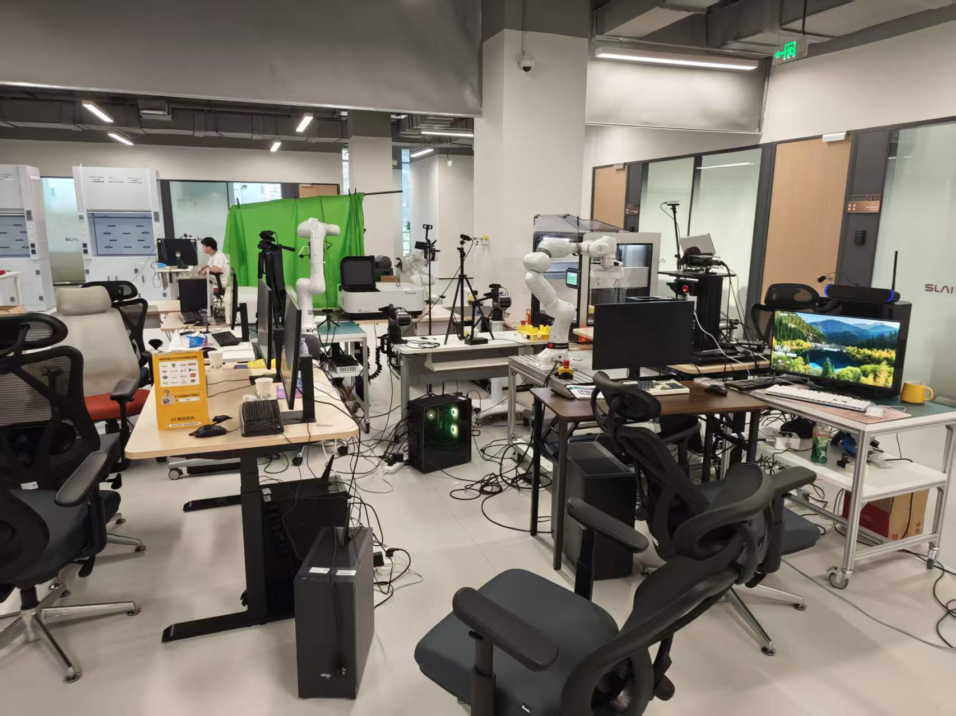
图1 实验室全景。可见多台机械臂、多视角相机、实验台及科学仪器；首版从一个固定工位取局部场景。
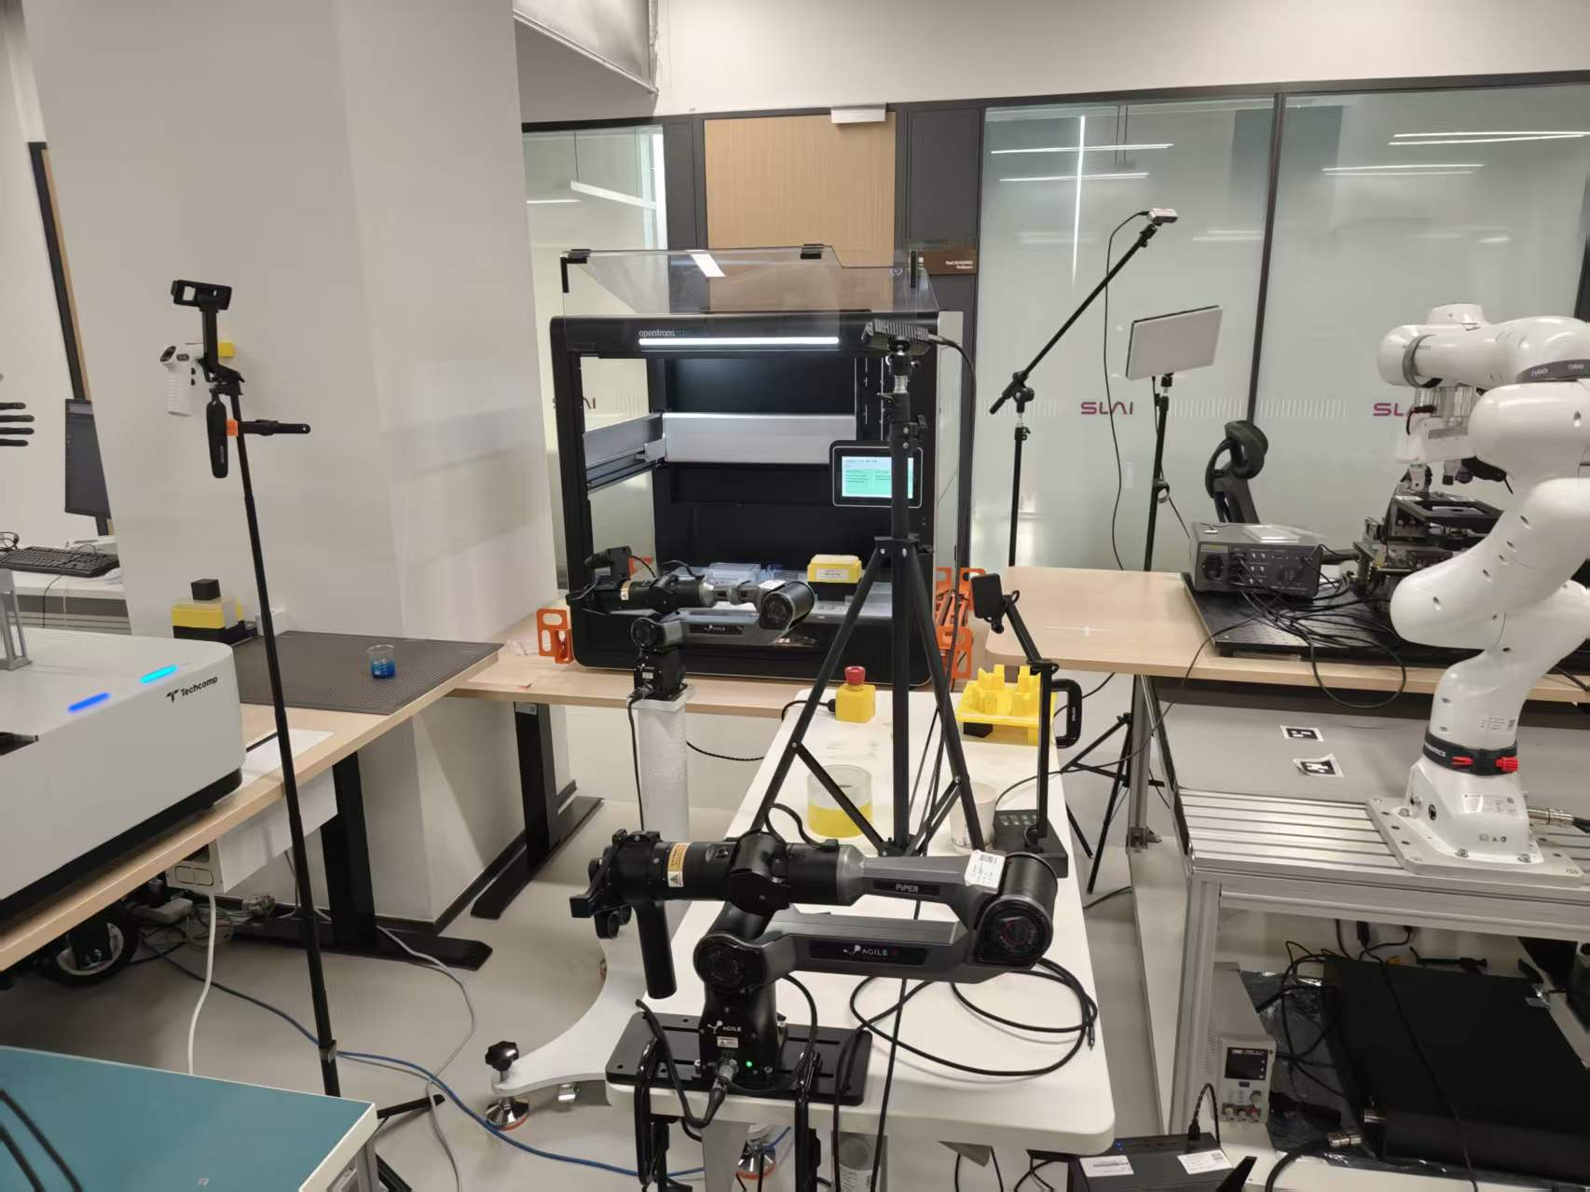
图2 可见Opentrons Flex标识的工作站、Piper标识的黑色机械臂、架具和相机。照片不能确认已安装的移液器或夹爪配置。

仪器与机械臂工位照片
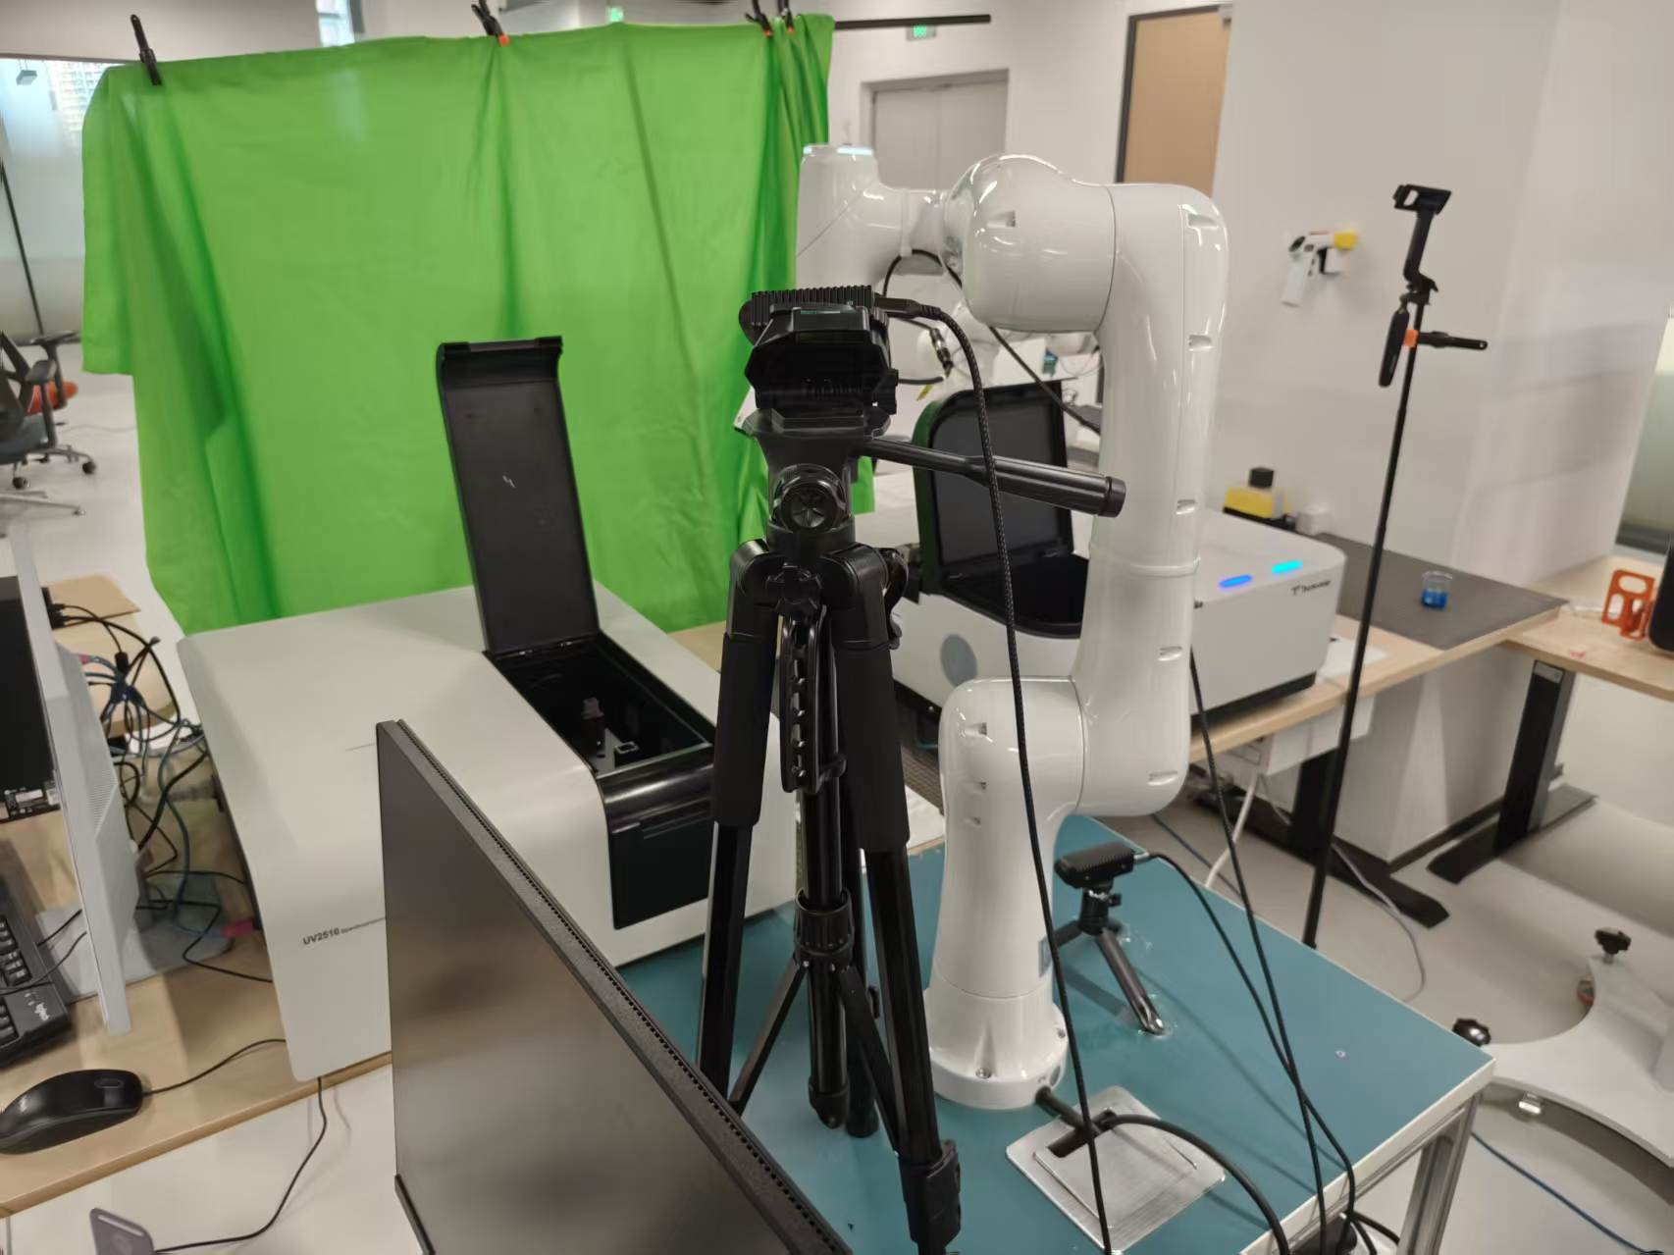
图3 可辨认Techcomp与UV2510标识，样品腔盖处于打开状态，附近有机械臂和相机。厂商资料将UV2510列为UV-Vis分光光度计。[14]
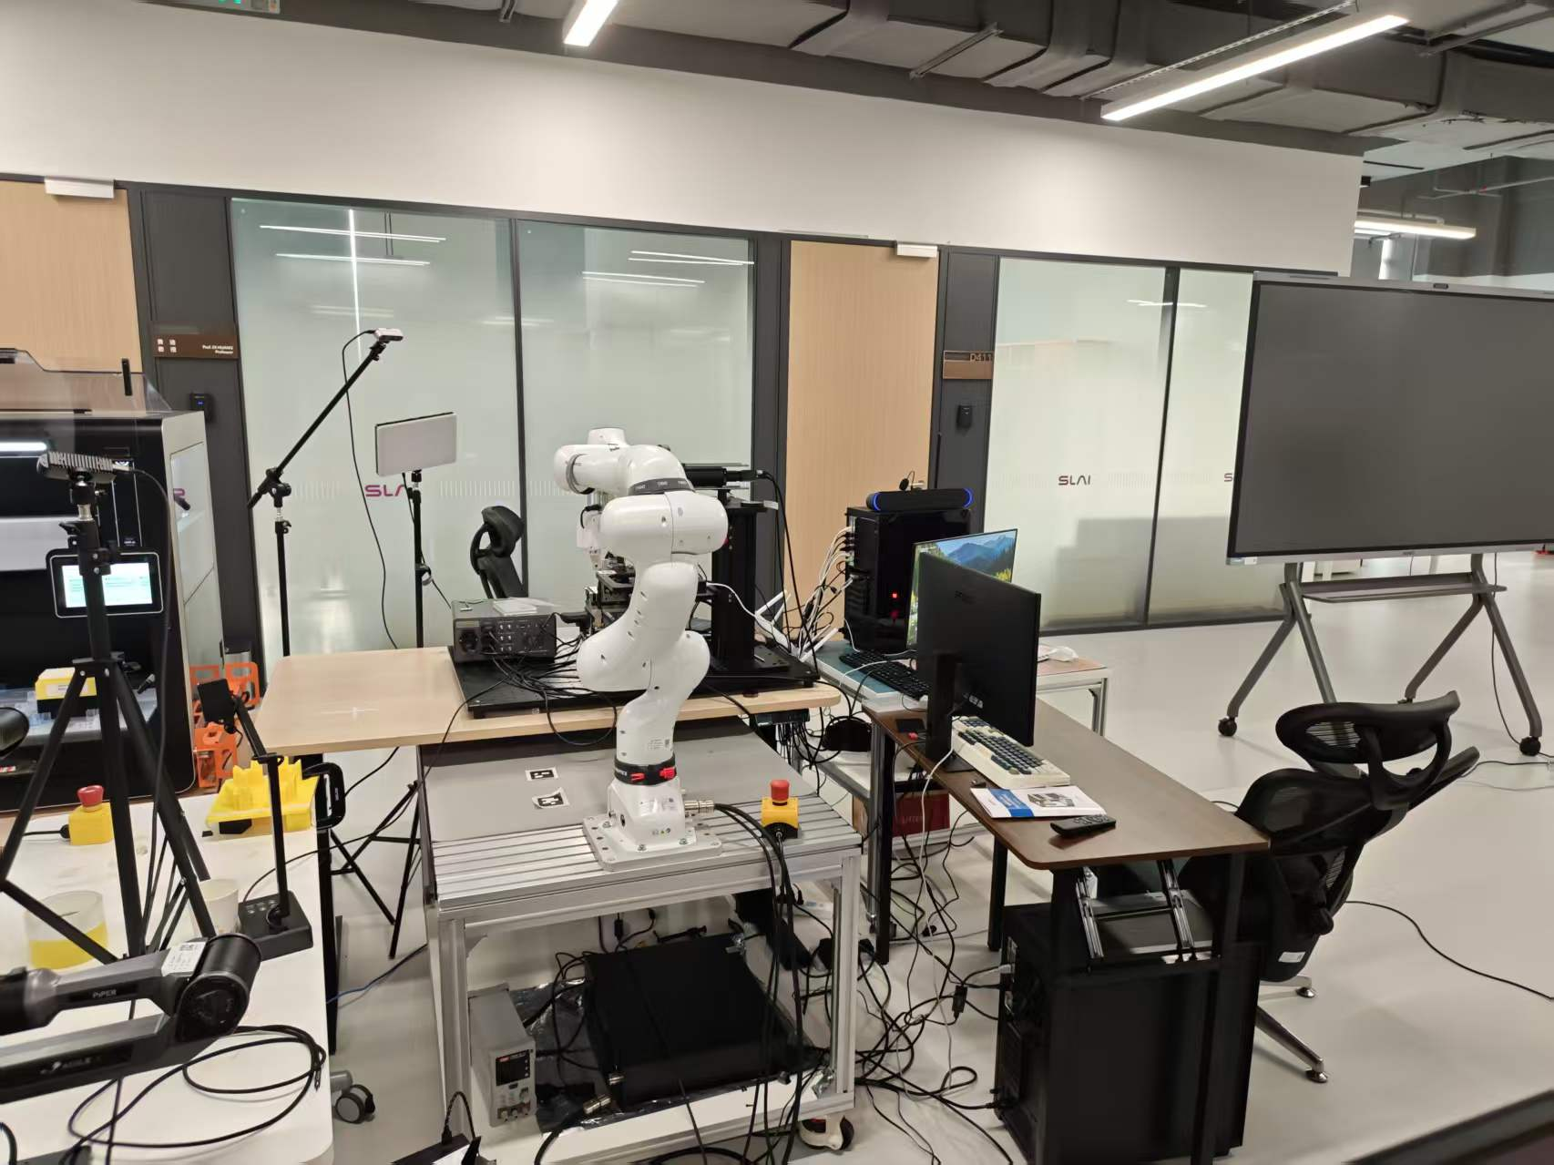
图4 固定机械臂工位、带标记的台面及相机。白色机械臂的精确型号、夹爪与控制能力需查铭牌和SDK；不凭外形指定机型。

基于真实资产的候选科学实验 Demo
候选任务应具有明确的实验目的、可重复操作和可记录结果。建议首版采用A；开工第一周检查抓取与样品位可达性，若仪器装载条件不足，转向B。C适合作为上游模块，D留作更长的科学实验闭环。
候选 | 科学实验环节 | 短期可做部分 | 主要新增工作
A 优先 | UV-Vis吸光度测量的样品装载与回收 | 空比色皿验证后，搬运预先配好的样品；装入测量位、回收并关联结果 | 补比色皿/夹持适配；测样品位；确认盖和数据导出
B 备选 | Flex移液实验的器皿准备与状态核查 | 把指定板或架放到确认的工位；相机核对实验协议要求的布局 | 确认labware类型与放置可达性；外部臂与Flex分工
C 上游 | 样品编号与测量顺序准备 | 按指定样品序列将管或比色皿排入架；检测缺样、错位及恢复 | 明确架具用途、样品ID、孔位；接入实际测量流程
D 后续 | 稀释系列制备与吸光度测量 | Flex执行已验证配液协议，外部臂转运样品，测量后检查结果 | 增加体积/浓度计量、仪器桥接、液体与结果模型

推荐A的理由和科学任务边界
照片显示UV-Vis仪器与机械臂在同一区域，样品装载涉及定位、抓取、插入和仪器状态，适合分层测gap。实验目的可定义为完成指定样品的吸光度测量；首版集中评估其中的具身装载环节。比色皿、样品槽尺寸和适配夹爪尚未确认，不能直接承诺自动装载。
第一阶段使用空比色皿检查机械操作。第二阶段可用人工预配的非反应样品完成真实测量；液体在仿真中先记录样品身份和状态，测量结果由真实仪器导出或人工登记。若采用回放或代理结果，必须在数据中标记，不能作为物理光谱仿真已验证的证据。

B的接口限制
Opentrons Python API支持协议、labware和移液操作。Flex的内置夹爪只在其可达范围内搬运兼容labware；官方OFF_DECK搬运需要外部介入。因此外部机械臂与Flex的交接需独立设计，不能仅调用move_labware便视为实现。[12][13]

数字资产类型与能力要求
数字资产是可交互的对象描述。首版只制作主任务必需的资产；无关仪器保留低复杂度外观或障碍几何。下面的能力要求用于决定资产是否能承担仿真采集和评测。
资产类型 | 首版内容 | 必须具备的能力 | 长期扩展
机械臂与末端 | 一台实际机型、夹爪和适配件 | 关节与工具坐标、限位、碰撞、执行响应；可读取状态并接收动作 | 第二机型、柔顺控制、力与触觉
科学仪器 | UV2510局部外壳、盖和样品位；或Flex交接区 | 可达空间、关键接触、开闭或就绪状态、样品ID及测量事件 | 仪器API、模块、读数与异常模型
器皿与架具 | 比色皿、来源架、回收架；备选板/试管 | 实测尺寸、抓取区域、内腔/孔、质量、接触和放置条件 | 更多规格、容器容量、清洁与污染状态
材料与样品 | 首版样品ID、预配样品状态 | 身份、容器归属、是否已测、基本质量属性；注明代理字段 | 液体/粉体/软材料、体积、浓度与反应
环境与相机 | 局部桌面、基座、灯光、相机、标记 | 统一尺度与坐标、遮挡、相机标定、时间与曝光记录 | 扫描场景、视觉随机化、动态遮挡
任务与协议 | 装载、测量事件、回收、复位 | 前置条件、动作契约、状态机、判分、日志与失败码 | 长流程、并行设备、恢复与任务调度

格式与资产清单
机器人源模型保留URDF或厂商CAD；几何保留CAD及OBJ/STL等网格；Isaac场景使用USD。传感器标定、动力学参数、任务和状态定义使用版本化JSON/YAML。跨平台导入后必须检查尺度、关节、碰撞与材质，文件能打开不代表物理语义保持一致。
每个资产登记asset_id、实物编号、来源、单位、坐标系、尺寸测量、质量与接触参数、可视/碰撞模型、操作点、状态、版本与文件hash。首版预计一台臂、一套夹具、一种比色皿、两处架位和一个仪器局部模型；数量随现场规格确认。

观测模态与材料建模范围
模态 | 首版用途 | 真实端要求 | 仿真端要求
RGB与语言任务 | 识别样品、架位和阶段 | 固定相机、任务指令、时间戳 | 对应相机；样品身份和任务描述
机器人状态 | 控制、回放、运动gap | 关节/夹爪反馈，工具标定 | 状态和动作解释一致
位姿与结果计量 | 独立判分与诊断 | 标记、计量相机或人工测量 | 记录真值；与actor观测分开
深度与点云 | 可选辅助定位 | 先验证透明器皿测量质量 | 模拟传感器误差和缺失
力与触觉 | 后续接触诊断和恢复 | 确认传感器型号、安装及标定 | 对应力或触觉模型及噪声
仪器数据 | 样品与测量结果关联 | 吸光度/光谱、条件、时间、样品ID | 首版事件与回放；后续校准结果模型

三种材料能力分别建设
视觉材质决定玻璃透明度、反射和外观；物理材料决定质量、摩擦和接触响应；科学样品属性决定组分、浓度、体积、温度及测量结果。三者应分别保存。给容器设置玻璃shader，并不会自动得到可靠的液体或化学过程模型。
阶段 | 材料能力 | 对应验证
首版 | 刚性器皿与空载/已知负载；样品身份和测量事件 | 质量、滑移、装载结果；样品ID关联
下一阶段 | 配液体积、浓度和测量代理；有需要再加入流体 | 实际体积/浓度误差、结果残差及适用范围
长期 | 液体流动、粉体、软材料或反应与温度变化 | 按选定实验增加真实计量及独立测试

透明器皿的深度与扫描结果不能直接当真值；ClearGrasp等工作说明标准3D传感器对透明物体的测量存在困难。[15] 首版优先测量几何与夹具定位。仿真接触力、触觉阵列和光学触觉图像属于不同观测，需要各自匹配硬件后再评估。

底层平台能力与选择
平台分属物理与渲染、机器人学习、科学任务及仪器控制几个层次。以下结论来自官方资料，不等同于本地性能或物理准确性已经验证。
平台 | 功能与底层 | 覆盖首版的方式 | 仍需补充
Isaac Sim | USD场景、机器人、碰撞、相机与物理仿真 [3] | 机器人与仪器局部交互、RGB采集、动作回放 | 实测资产、控制校准、仪器状态与真机接口
Isaac Lab | 基于Isaac的RL任务与学习工作流 [4] | 实现观测、动作、奖励、终止、reset和并行训练 | LabUtopia任务封装；匹配Isaac版本
LabUtopia | 基于Isaac的科学场景、任务与数据结构 [1] | 复用实验室资产、技能及采集结构 | 本地机型、UV/Flex任务、严格判分与配对real
ManiSkill 3 | SAPIEN操作仿真、GPU采集与学习基线 [5] | 适合后续高吞吐操作训练及第二后端比较 | 自建科学资产、仪器语义与真实adapter
MuJoCo与MJX | 接触动力学、传感器与加速计算 [6] | 适合控制校准和状态策略，作为备选后端 | 视觉/科学任务需建设；流体阻力不等于倾倒 [7]
Genesis World | 多物理求解器、渲染、并行与传感器 [8] | 作为后续液体/非刚体和触觉的候选验证平台 | 逐任务实测校准；科学协议与仪器接口

短期技术栈建议
以现有LabUtopia配合其匹配的Isaac Sim版本建立主场景，另写真实adapter、仪器adapter和评分器。RL先实现小规模环境接口，扩容前验证动作、复位和版本兼容。不要将LabUtopia、最新Isaac及最新Isaac Lab直接拼接并默认兼容。
LabUtopia当前README使用Isaac Sim 5.1、Python 3.11等环境要求。[1] 第一周确认本地GPU与驱动、厂商SDK、资产依赖和软件版本。任务能跑后，再决定是否迁入Isaac Lab。液体、科学测量和化学反应需专项模型与真实参照，平台功能列表本身不能作为验收。

UV Vis 样品装载主 Demo 定义
实验目的为按指定样品序列完成吸光度测量，并保留样品与结果的对应关系。首版具身范围从来源架抓取到仪器样品位装载，再到回收；先完成空器皿操作，之后再使用预配样品。
阶段 | 实际行为 | 仿真表达 | 判定
准备 | 确认样品ID、来源位、目标位和仪器状态 | 对象身份、布局、ready及盖状态 | 目标与样品对应，初态已记录
取样与装载 | 抓取比色皿，按允许方向装入样品位 | 夹持、路径、槽位碰撞与插入 | 正确对象，规定位置/深度，释放后稳定
测量 | 关闭盖并启动测量，读取或登记结果 | 动作/事件与仪器状态机 | 条件与结果绑定到正确样品ID
回收 | 取出已测样品，放到对应回收位 | 抓取、撤离、放置与任务结束 | 回收位正确、姿态稳定、记录完整

哪些部分可以先由人完成
若盖难以操作或仪器无可用控制接口，首版由人开闭盖、启动和导出测量，机械臂完成装载与回收。所有人工事件进入日志。厂商网页只说明可选PC控制，未证实本地已安装或提供开放API，因此不把自主启动写成首版承诺。[14]
若样品槽无法由机械臂到达，先在仪器旁制作按实测尺寸的装载夹具，研究装载gap；明确这是测量前准备环节，不把代理夹具成绩称为真实样品腔已验证。选择B备选时，保留同样的记录与评测接口。

任务判据与初始条件
装载成功需正确样品、合适朝向、规定位置/深度、释放后保持稳定且夹爪撤离。稳定观察窗可先设1秒，由真机重复性检查后锁定。最大执行时间、插入容差、抓取区域和盖状态阈值由实际结构确定，并在测试前冻结。
变化条件优先选择来源位、少量目标定位误差、抓取姿态与速度；每次记录实测初态和复位误差。科学结果暂以真实仪器记录为准；若后续加入吸光度预测，则单独拟合和测试其残差，避免与装载成功率混成一个分数。

Real to Sim 建模与接口实施
步骤 | 工作 | 检查产物
坐标与几何 | 固定基座和相机；测量来源架、槽位、夹具及器皿 | 标定文件、实测尺寸、关键点误差
机器人适配 | 导入实际机型；确认工具中心、夹爪、动作模式和限幅 | 多个姿态下独立末端测量与模型对应
碰撞与运动 | 单独检查内腔和槽位；先用无接触运动校准响应 | 碰撞可视化、命令回放与时延曲线
接触校准 | 增加夹持、搬运、插入和释放；拟合必要参数 | 滑移、入位范围与稳定状态对照
视觉与仪器 | 对齐相机和关键材质；建立样品与仪器状态机 | 静态配对图像、事件与结果关联
独立验证 | 锁定参数；使用保留布局、动作与接触条件 | 分层gap报告、配对视频与失败案例

关键几何优先用实测与CAD；背景可扫描或简化。PolaRiS提供视觉重建与碰撞几何构建参考。[9] 试管架孔、比色皿槽和把手需要检查实际collider；Isaac文档说明凸包可能填平孔洞，可使用组合形状、凸分解或合适的其他近似。[3]

共用接口
策略观测统一为RGB、任务/样品ID、关节和夹爪状态、可用位姿估计、技能反馈及时间戳。动作首版采用技能ID、目标和少量参数，底层由sim与real各自adapter执行；单位、坐标系、超时、反馈和动作有效期明确一致。
仪器接口单独定义ready、盖状态、样品装载、测量开始/结束和result事件。官方协议API可以作为Flex端参考，但协议分析、物理仿真和真实执行必须分别记录。没有SDK的仪器首版允许人工事件输入，并标明来源。
每次运行记录指令与实际反馈、资产/策略版本、布局、物理与控制频率、时间同步方法和人工介入。渲染帧、控制步和技能步分别登记。只拟合能够观测和验证的参数；黑箱控制器的响应拟合不等于恢复全部内部参数。

Real to Sim Gap 评估指标
Real to Sim是建模方向；gap是建模后两端的差异。首版按层报告指标，保留平均误差及尾部误差。测量真值应独立于被评估模型，额外评分信息不进入部署actor。
层次 | 指标与单位 | 配对方式 | 真实计量
几何与布局 | 关键尺寸/位置误差 mm；方向误差 ° | 同一器皿、架位和仪器局部模型 | 尺量/CAD核验、标定板、独立定位
视觉与感知 | 关键点误差 px；mask IoU；位姿误差 mm/°与漏检率 | 固定同一姿态和相机，比较图像及同一感知模型输出 | 标记或人工标注；单独看交互区域
控制与运动 | 逐关节RMSE rad；末端RMSE与P95 mm；延迟 ms | 匹配初态，回放相同下发指令 | 关节反馈、外部末端测量、时间戳
接触与装载 | 滑移/落点/深度误差 mm；成功概率差 pp | 相同技能，改变偏移、倾角、速度 | 刻度、图像、深度/姿态标注
完整任务 | 成功率差 pp；进度差；耗时差 s；失败分布 | 冻结策略和协议，匹配初态分布 | 同一定义独立判分，人工事件单列
科学结果 后续 | 吸光度残差；重复性；浓度/体积误差 | 匹配样品、测量条件和结果模型 | 仪器导出、体积/浓度参考；注明数据来源

计算与解释
成功率差报告sim成功率减real成功率，同时报告绝对差，单位为百分点。轨迹RMSE按同步时刻的实际状态差计算，并报告末端P95误差和响应延迟。姿态使用旋转间角度，避免对欧拉角直接相减；无可靠力计量时，不报告接触力已校准。
验收容差由任务净间隙、抓取余量与真实计量误差制定。例如假设孔径20毫米、管径18毫米，理想单边间隙仅1毫米，不能用搬运任务的几毫米容差判断入位。该例用于说明误差预算，实际尺寸需测量。
对透明容器或视觉策略，图像相似度是辅助指标；还需看感知和闭环结果。先测真实重复性，再分析仿真偏差。随机化范围依据实测不确定性设定，覆盖真实结果时同时报告范围宽度，避免靠过宽范围获得虚假的一致性。

配对实验与首版评测协议
实验 | 保持相同的条件 | 评估哪一步
静态观测 | 实测布局、机器人状态和相机 | 几何、视觉、感知输出
指令回放 | 初态、下发指令与原始时间安排 | 动作接口、延迟和运动响应
固定子目标 | 同一对象、槽位和技能定义 | 定位、接触、技能反馈
策略闭环 | 冻结checkpoint、观测处理、初态分布与判据 | 端到端任务表现和恢复

静态观测可以将真实关节状态放入sim用于成像；运动实验必须回放下发指令，让sim自行产生响应。强制赋值真实关节轨迹不能验证控制gap。SAGE提供命令回放和逐关节比较参考；Simpler强调控制/视觉对齐及配对策略评测。[10][11]

启动预算与数据划分
先采约20条无接触校准轨迹，保留约10条独立运动做检查；静态配对可从约20个姿态/布局开始。主任务pilot建议3种来源布局×3种执行设置×3次真实重复，共27次；设置在可执行范围内事先确定。每条件sim先做约30次。数量是启动预算，测试前根据覆盖和估计精度修订。
入位阶段可另做3个横向偏移×3个倾角×3次重复的接触小实验，比较真实和仿真的成功范围；仅在器皿与夹持条件满足后加入。不同试验集独立划分，按布局/轨迹分组，不能随机拆相邻帧。

版本对照与统计
记录S0初始模型、S1几何与控制校准、S2接触/观测校准三个版本。固定脚本或策略，在同一锁定协议下比较各版本相对real的gap。每个版本明确改了什么；若研究单因素贡献，另做受控消融，不将分层误差直接相减作因果归因。
真实执行按条件交错安排，记录复位误差、硬件状态和人工介入。成功率报告计数、比例及二项置信区间；连续指标按episode汇总，重采样也按episode或布局进行。pilot不用于宣称广泛可信。排序评测在增加足够策略后采用Spearman/MMRV等，少量策略只做探索。[10]
保持真实策略、控制器和硬件不变时，其参照可复用于多个sim版本。数据泄漏、判分分歧、图像不同步和不可达状态应有独立失败码。

仿真采集与策略训练
训练在校准和接口检查后开始。首版先复用脚本或规划器生成采集轨迹，再训练小型策略；已有稳定VLA时可将其作为技能执行器。新机型上的VLA输入、归一化和动作适配需独立验证。
阶段 | 工作 | 结果与验证
脚本基线 P0 | 抓取、装载、回收技能；固定协议和反馈 | 完整日志与真实基线，便于定位模型误差
数据与BC P1 | 每原子技能先约200条成功演示，覆盖实际范围；失败另存 | 模仿选择/参数；按布局划分训练开发集
RL P2 | 训练技能选择、抓取档位、重新观测或重试 | 奖励与时间成本；检查重复动作刷分
真机验证 | 冻结策略与底层技能；独立测试比较P0/P1/P2 | 真实成功率、进度、耗时和恢复收益

RL需要明确的学习问题
单一固定装载脚本若已解决任务，可先交付迁移结果。RL应围绕可观测的初态变化、参数选择和失败恢复展开：何时重新观测，如何选抓取或入位参数，何时重试或退出。更精细的连续残差控制在接触模型和真实反馈完善后引入。
actor观测只能使用真实端具备的RGB、位姿估计、机器人状态和技能反馈；sim真值可用于奖励、评分或critic。每个技能完成或超时为一个决策步，保留实际执行时长。奖励采用完成、首次阶段达成与失败/时间成本，最终测试以独立任务判据为准。

两类收益分开验证
仿真可信度比较冻结策略在S0/S1/S2与real上的表现；训练收益比较P0/P1/P2在real上的表现。要证明收益来自校准，需增加相同训练预算、不同sim版本的策略对照。不能仅因校准后训练的策略成功，就认定仿真预测可靠。
训练扩展预算可从一个主任务×3策略×每策略10次真实测试开始，约30次；只是pilot，关键差异后续增加重复。RL接口补齐观测、动作、奖励、终止和reset；GPU并行能力通过本地显存与吞吐测试确定，不直接套用平台宣传数值。[4]

短期工作排期与交付
两名主要执行人员建议分别负责机器人/仪器与仿真/数据，校准和评测共同完成。第1周确定A主任务是否满足条件；4至6周完成场景及配对评测，6至8周增加训练与迁移。模型缺失或接口不可用时，按依赖调整范围与排期。
时间 | 具体工作 | 验收产物
前两天 | 核实机型/夹爪/SDK；测比色皿与槽位；确认UV导出和Flex配置 | 资产清单、局部尺寸图、接口状态；A/B选择依据
第1周 | 固定工位和相机；真机空器皿抓取；核对开盖和可达性 | 可执行与复位的任务；标定与一次完整日志
第2周 | 局部资产与机器人导入；复现采集结构；统一adapter | 可交互sim、碰撞检查与同指令回放
第3周 | 控制/接触/观测校准；锁定开发与测试划分 | 独立运动检查；阶段gap和失败记录
第4至6周 | 完成主任务配对pilot，整理误判条件和展示 | S0/S1/S2对照、统计、配对视频与复现说明
第6至8周 | sim采集、BC/RL及真机候选策略验证 | 冻结数据与策略，真实收益对照；可选扩展

首版交付包
交付本地资产清单与实测记录、局部USD场景、实际机器人与仪器adapter、任务与判据、复位及日志规范、校准/开发/测试划分、sim参数版本、gap分析和配对视频。训练阶段额外交付采集配置、数据说明、冻结checkpoint和真实测试结果。

进入下一阶段的条件
真实抓取不可行时先调整夹持适配或选择B，不以仿真成功替代真实可执行性。孔或槽碰撞错误、坐标未对齐、时间戳缺失时先修复再训练。仪器API不足时允许保留人工测量步骤，并在展示和统计中列出。可复现性的最终要求是独立执行人员按版本与说明完成同一流程。

长期研究与老师讨论的方向
长期问题是科学实验任务需要怎样的仿真可信度，以及有限真实数据应该优先用于校准哪部分模型。首版的局部资产、真实动作与配对任务记录，可以为这些问题提供可扩展的实验基础。
研究方向 | 可以检验的问题 | 需要增加的证据
任务相关建模 | 哪些几何/控制/视觉精度足以支持装载或协议执行 | 逐因素改变模型，测任务敏感性和真实预测误差
有限真实数据校准 | 优先采哪些动作能更快降低关键gap | 不同采样预算与策略，对照独立测试误差
训练与评测可信度 | 小gap是否预测更好的训练迁移，何时不成立 | 多策略、同预算训练、多布局与真实收益
视觉与触觉 | 接触反馈是否改善插入、滑移判断和恢复 | 对应真实传感器、噪声标定与模态消融
科学流程与结果 | 装载误差如何影响重复性，协议状态如何影响实验正确性 | 样品身份、仪器读数、配液计量与异常案例
跨平台与机型 | 结论能否跨后端、器皿和机器人保持 | 第二后端/机型及新增真实配对参照

扩展顺序
先增加独立布局、器皿规格与第二任务，再增加第二后端或机型。随后接入力/触觉与更细接触控制；在体积和浓度计量完善后，连接Flex配液与UV测量。液体、粉体和反应过程分别建模、分别验证。无需为了覆盖所有平台而同时重建每套资产。

可与老师讨论的具体选择
第一，优先研究仿真评测可信度还是仿真训练迁移；两者可共享平台，但主实验不同。第二，科学性以真实仪器的样品处理与结果关联为首版落点，后续再进入配液、实验参数选择或反应。第三，先限定一个机型和仪器环节，用可复现的误判与改进结果建立证据，再扩大benchmark范围。
计划的贡献仍需实验及相关工作比较确认。阶段性结论可以是某个任务范围内的可信度、校准效率或训练收益；不以一个工位的结果外推到完整实验室或真实化学过程。

参考资料与事实依据
以下为截至2026年10月10日核对的官方资料。平台功能是资料结论，覆盖本项目需求的判断是工程建议；本规划未执行GPU仿真或实验室真机任务。
[1] LabUtopia官方代码与README 任务、采集及环境要求；本次另核对了主任务配置和控制源码。
https://github.com/Rui-li023/LabUtopia/blob/main/README_CN.md
[2] 本次源码核验版本 提交8df72784265c375a327ffa3f0a0cf8c676f229a7。配置、main.py与控制器位于仓库根目录下。
https://github.com/Rui-li023/LabUtopia/tree/8df72784265c375a327ffa3f0a0cf8c676f229a7
[3] Isaac Sim物理文档 碰撞近似、孔洞、接触设置与物理基础。
https://docs.isaacsim.omniverse.nvidia.com/latest/physics/simulation_fundamentals.html
[4] Isaac Lab任务工作流 manager-based/direct任务及RL实现方式。
https://isaac-sim.github.io/IsaacLab/main/source/overview/core-concepts/task_workflows.html
[5] ManiSkill 3官方代码 SAPIEN、GPU采集、任务与学习基线。
https://github.com/mani-skill/ManiSkill
[6] MuJoCo与MJX官方文档 接触动力学、模型及加速计算。
https://mujoco.readthedocs.io/en/stable/overview.html
https://mujoco.readthedocs.io/en/stable/mjx.html
[7] MuJoCo流体力模型 刚体在流体中的力近似，不是完整自由液面动力学。
https://mujoco.readthedocs.io/en/stable/computation/fluid.html
[8] Genesis World官方资料 多物理求解器与模态；按版本确认接口。
https://github.com/Genesis-Embodied-AI/genesis-world
https://genesis-world.readthedocs.io/en/v1.3.0/user_guide/sensing/index.html

参考实现与复现起点
[9] PolaRiS 真实重建与配对评测。
https://polaris-evals.github.io/
[10] Simpler 控制/视觉对齐、配对策略评测和MMRV。
https://simpler-env.github.io/
[11] SAGE 指令回放、真实状态参照及关节gap。
https://github.com/isaac-sim2real/sage
[12] Opentrons Python Protocol API 协议、labware和移液器接口。
https://docs.opentrons.com/python-api/
[13] Opentrons Moving Labware 兼容器皿、内置夹爪及OFF_DECK范围。
https://docs.opentrons.com/python-api/moving-labware/
[14] Techcomp UV2510官方产品资料 UV-Vis仪器及可选PC控制；不证明本地API可用。
https://hk.techcomp.com.hk/EN/product/content/?CID=327&ContentID=3787&MenuID=323
[15] ClearGrasp原始资料 透明物体的标准深度测量困难。
https://research.google/pubs/cleargrasp-3d-shape-estimation-of-transparent-objects-for-manipulation/

已有采集任务的复现入口
LabUtopia的config/level2_TransportBeaker.yaml配置了Franka、/World/beaker2、目标平台、RGB相机及collect模式，场景为assets/chemistry_lab/lab_001/lab_001.usd。它用于先验证依赖、采集与技能衔接；本地UV样品装载和Flex交接任务需要新增。[1][2]
锁定上述提交、完成官方环境安装与git lfs pull后，在仓库根目录运行：
python main.py --config-name level2_TransportBeaker
源码核验发现：main.py虽然解析--headless，但SimulationApp仍设置headless=False；需修正后再验收无界面运行。pickplace控制器的放置判据主要基于位置，需补直立、稳定与独立评分。本次只核验源码与资产引用，LFS场景未加载运行，尚不能标记为本地复现成功。

